**GOBIERNO DEL ESTADO DE COAHUILA DE ZARAGOZA**

**SECRETARÍA DE EDUCACIÓN**

ESCUELA NORMAL DE EDUCACIÓN PREESCOLAR



PLANEACIÓN ARGUMENTADA

**PRESENTADO POR:**

GRACIELA MARIA SANTILLANA ARIAS

**SALTILLO, COAHUILA DE ZARAGOZA ENERO 2019**

**Contexto externo**

El nombre del jardín de practica es Jardín de niños Anita del Bosque de López, está ubicado en la calle Sierra del cuatro N°1620 col. Zapaliname, al costado de una escuela primaria. Con clave 05DJN00271, turno matutino y sostenimiento de jornada ampliada. Su horario es de 7:45 am a 1:00 pm y número de teléfono 4 12 29 55.

La supervisora encargada del jardín de niños es la maestra Leticia Padilla Gámez y la directora encargada es la maestra Georgina García Gaona. Y la educadora encargada del grupo de practica es la maestra Claudia Carrillo Esparza.

El contexto del jardín es urbano en sus alrededores se encuentran tiendas de autoservicio, papelerías, una iglesia, una escuela primaria y lo necesario para los que viven cerca de la colonia. Las viviendas son de estructura de block y cemento. Es una zona tranquila pues no se ve mucho el pandillerismo cerca de la institución, sin embargo, las educadoras que ya tienen años laborando en la institución han mencionado que de vez en cuando han encontrado rastros de personas que entran al jardín en horario distinto al de clases y también que han robado la institución una vez, llevándose equipo de tecnología como televisores, computadoras y cañones.

El tipo de infraestructura del jardín es también de block de concreto y cemento, cuenta con muy buenas instalaciones y tiene delimitación con barda de bloques de concreto y estilo industrial de metal.

La institución cuenta con todos los servicios básicos luz, agua, drenaje, internet y teléfono.

En cuanto a problemáticas sociales, las condiciones con los padres de familia y el ambiente en el que se desenvuelven tienen un gran efecto en el desarrollo del niño, hay hogares de clase media y de clase baja en donde algunos niños carecen de ciertos recueros, sin embargo, se trata de apoyar con la mejor disposición a las familias y a los niños para que logren desarrollar tanto sus habilidades como los aprendizajes del nivel preescolar.

**Contexto interno**

Los espacios con los que cuenta la institución son: a una dirección, cuatro aulas, una para cada una de las educadoras, un aula para la clase de inglés, y un salón de cantos que también se usa en ocasiones especiales para la clase de educación física, juntas, conferencias, y saludo a la bandera. Hay una sola área de baños para niñas y niños, cada uno cuenta con 4 inodoros, y un baño para maestros. También hay una biblioteca la cual se encuentra dentro del espacio de dirección, pero en un salón aparte. Tiene una sola área de juegos, patio cívico techado y dos bodegas.

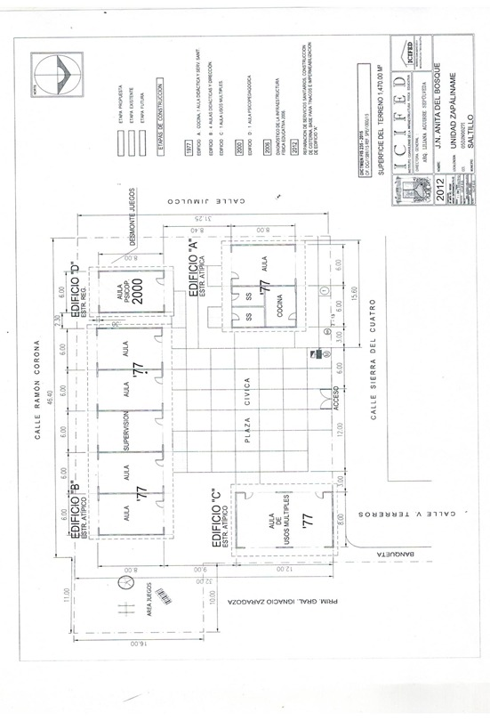

La organización que hay dentro del jardín se dirige primero a la supervisora, después la directora, siguiendo las educadoras, equipo USAER, psicóloga y una intendenta para el apoyo en las diferentes áreas del instituto. La forma en la que se organizan es a base de planeaciones previas calendarizadas que tienen de ciertas actividades, existe un buen ambiente laboral dentro del jardín, todos los agentes educativos buscan apoyarse unos a otros para lograr la mejora de la institución, así como del aprendizaje de los alumnos.

A partir de esta información inferimos que hay un total de cuatro docentes, un directivo, un personal de intendencia y personal de USAER que tienen contacto constante en la institución.

**Características del grupo**

El grupo en el que realizo mis practicas profesionales es el grupo de primero sección “A” con un total de treinta niños divididos en dieciocho hombres y doce mujeres. La edad promedio de los alumnos es de los tres años tres meses y tres años nueve meses. Respecto a la asistencia, son pocos los alumnos que faltan al día, aproximadamente cinco niños y no todos los días son los mismos.

El apoyo de los padres es en su mayoría es muy bueno pues se muestran interesados por los aprendizajes que pueda adquirir su hijo, por lo que la mayoría apoya en las actividades que se les piden y en la realización de las tareas. Las familias son de nivel socioeconómico medio, tienen un trabajo estable y la mayoría cumplen con las actividades del jardín y el material que se solicita.

Las características del grupo, o sea, de un niño de tres años, se encuentra en la etapa que Piaget llamó preoperatoria. El niño aprendiendo en base a experiencias que le dan satisfacción. Su pensamiento característico es un pensamiento egocéntrico se les dificulta tomar en cuenta el punto de vista de otras personas, su mundo aun esta constituido por la familia, padre, madre, hermanos, abuelitos, entre otros integrantes y se centran en esas relaciones. Tienen conducta sociable, expresan sus emociones y sentimientos, tiene también independencia al jugar, pero al mismo tiempo dependencia a necesidades básica, su conducta es de actitud desafiante. En cuanto al lenguaje puede describir objetos y disfrutan de cuentos, expresa ideas y mayormente se desenvuelve en el juego simbólico.

En cuanto a los estilos de aprendizaje que hay dentro del salón se identificaron a base del modelo VAK, se identificaron el visual, auditivo y kinestésico. El que tiene más notoriedad es el de kinestésico, este se relaciona con las emociones, los sentidos del tacto, del olfato y el gusto. Cuando el alumno procesa la información relacionándola a sus sensaciones y movimientos, está utilizando lo kinestésico. De esta manera consiguen un aprendizaje más profundo, pero que requiere más tiempo., después está el visual, Está relacionado con el sentido de la vista. Cuando utilizan lo visual, los alumnos leen o construyen imágenes que representan las ideas. Toman notas, elaboran dibujos o diagramas que les ayudan a visualizar y a procesar una mayor cantidad de datos en poco tiempo y por último el auditivo Se relaciona con el sentido del oído. El alumno utiliza lo auditivo cuando recuerda un mensaje verbal o una experiencia sonora, generalmente de manera secuencial y organizada. Muestran preferencia por recibir explicaciones orales y a menudo se repite con frecuencia las palabras o conceptos importantes para él.

Dentro del aula se detectaron algunos niños con diferentes BAPS, la principal y más notoria es la del desarrollo del lenguaje, hay aproximadamente cinco niños con este problema, las estrategias básicas de aprendizaje que implementamos son las planeaciones con adecuaciones curriculares, éstas apoyan a la secuencia [didáctica](https://www.monografias.com/trabajos28/didactica-ludica/didactica-ludica.shtml) para enriquecer el desarrollo de las habilidades de los niños. Se entiende por estrategias de aula el conjunto de estrategias educativas, métodos, quehaceres, que utiliza el maestro diariamente en el aula para explicar, hacer comprender, motivar, estimular, mejorar los procesos de enseñanza aprendizaje, etc.

Campo de formación académica: Lenguaje y comunicación

Tienen dominio del lenguaje oral al expresarse oralmente, también de la escucha, entendida como un proceso de construcción de significado. También la familiarización con el lenguaje escrito a partir de situaciones que impliquen la necesidad de expresión e interpretación de diversos textos, realzando grafías e identificando letras y su sonido.

Campo de formación académica: Pensamiento matemático

Presentan los procesos de desarrollo y de las experiencias que viven al interactuar con su entorno, desarrollan nociones numéricas, espaciales y temporales que les permiten avanzar en la construcción de nociones más complejas, así como la noción del numero al momento del conteo.

Campo de formación académica: Exploración y comprensión del mundo natural y social

Favoreció en las niñas y los niños el desarrollo de las capacidades y actitudes que caracterizan el pensamiento reflexivo, mediante experiencias que les permitan aprender sobre el mundo natural y social.

Área de desarrollo personal y social: Artes

Potencio en las niñas y los niños la sensibilidad, la iniciativa, la curiosidad, la espontaneidad, la imaginación, el gusto estético y la creatividad mediante experiencias que propicien la expresión personal a través de distintos lenguajes; así como el desarrollo de las capacidades necesarias para la interpretación y apreciación de producciones artísticas.

Área de desarrollo personal y social: Educación socioemocional

Las niñas y los niños están empezando a entender cosas que los hacen únicos, a reconocerse a sí mismos, a darse cuenta de las características que los hacen especiales, a entender algunos rasgos relacionados con el género que distinguen a mujeres y varones.

Área de desarrollo personal y social: Educación física

Desarrollan habilidades de motricidad fina y gruesa en distintas actividades muy sencillas, así como en la clase de educación física.

**Situación de aprendizaje**

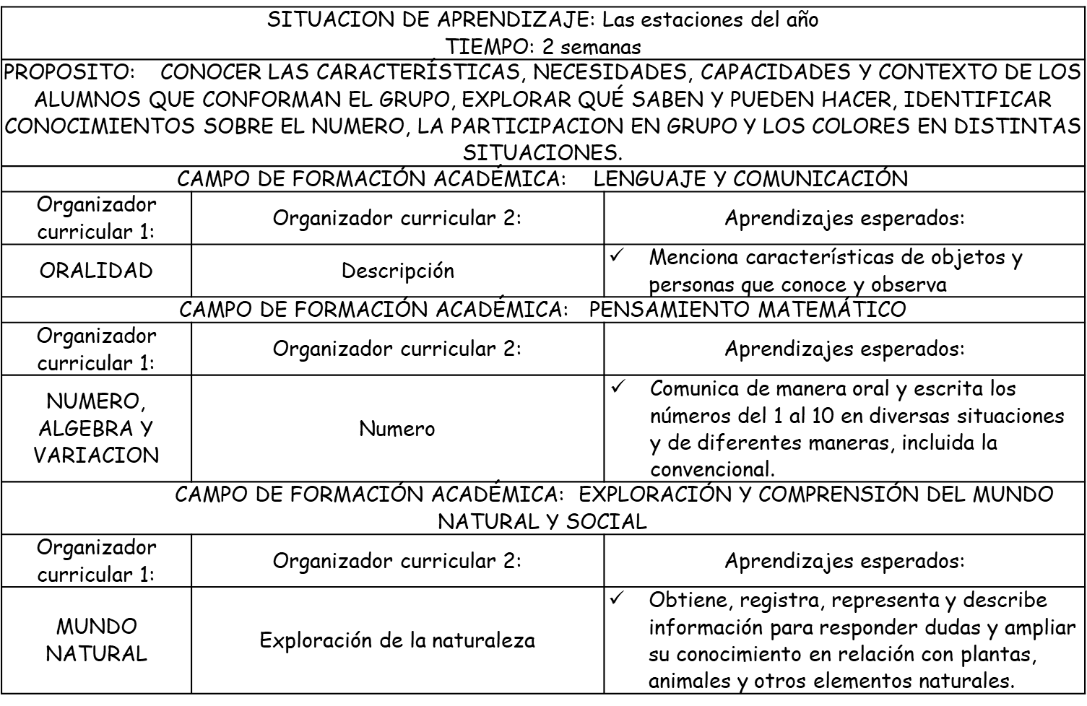

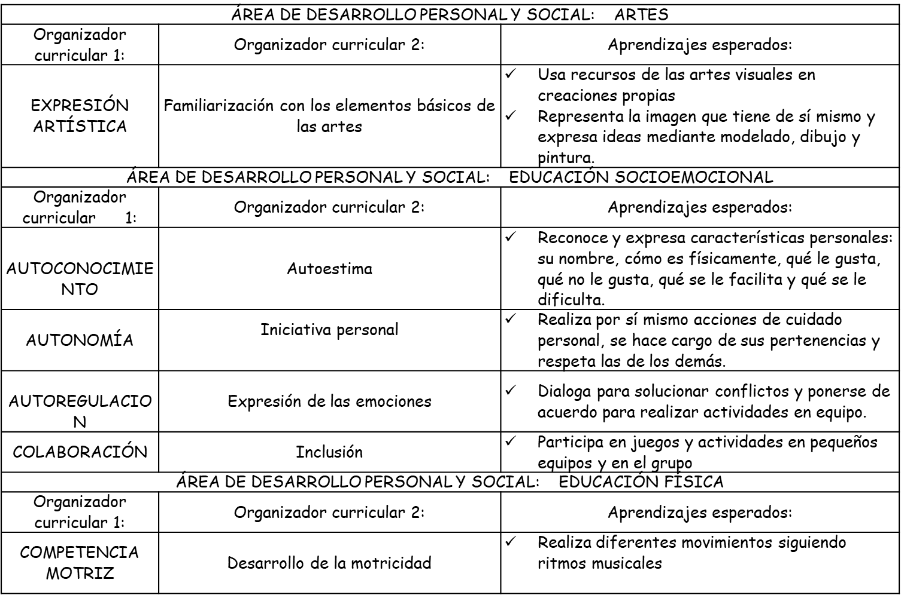

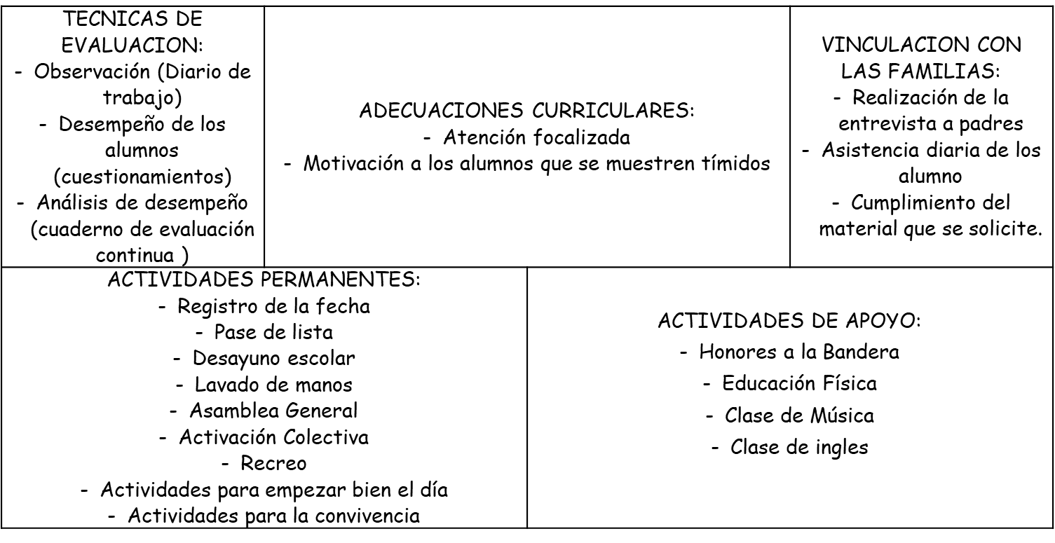

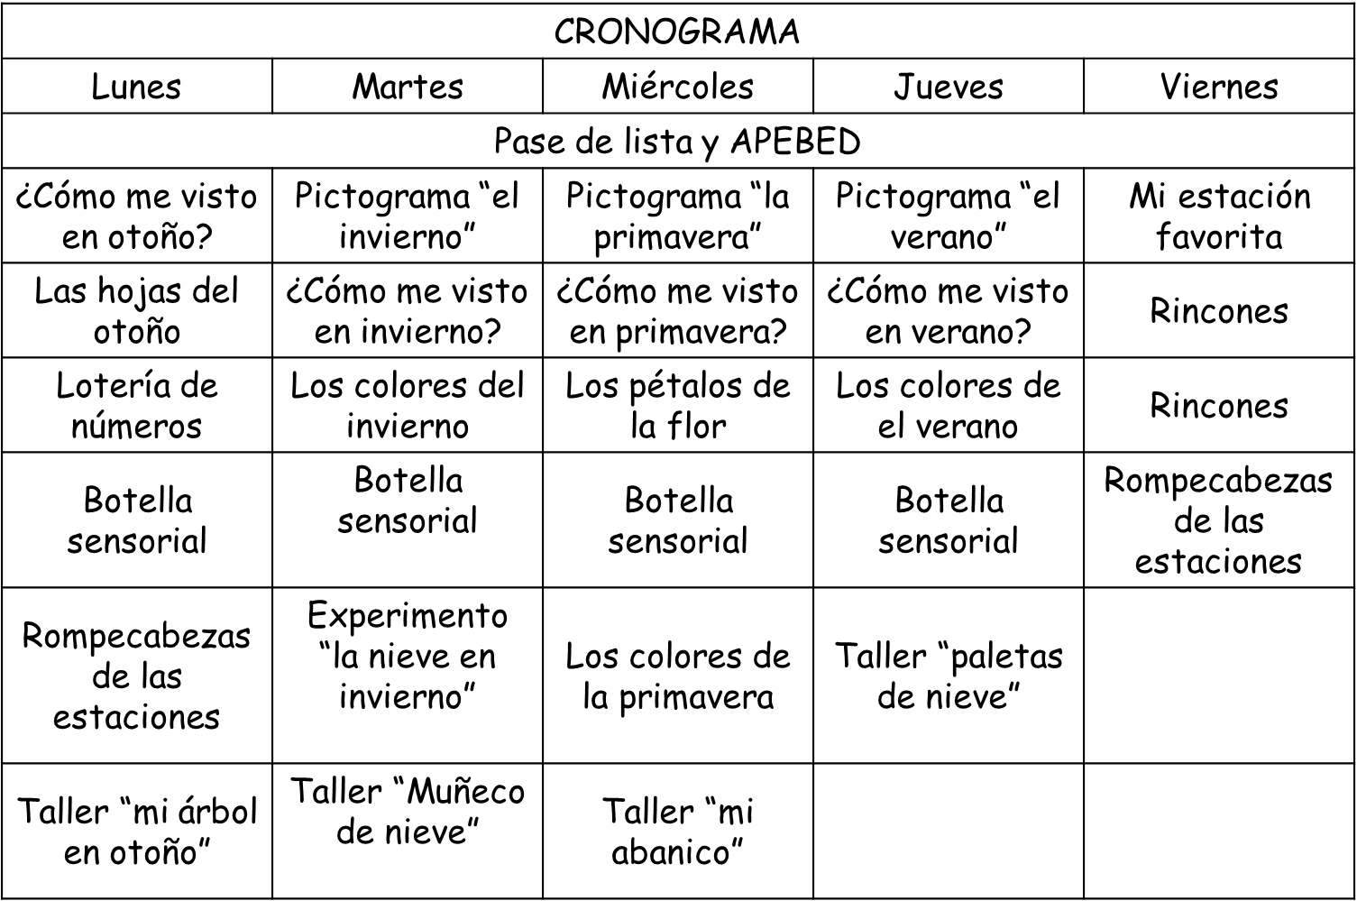

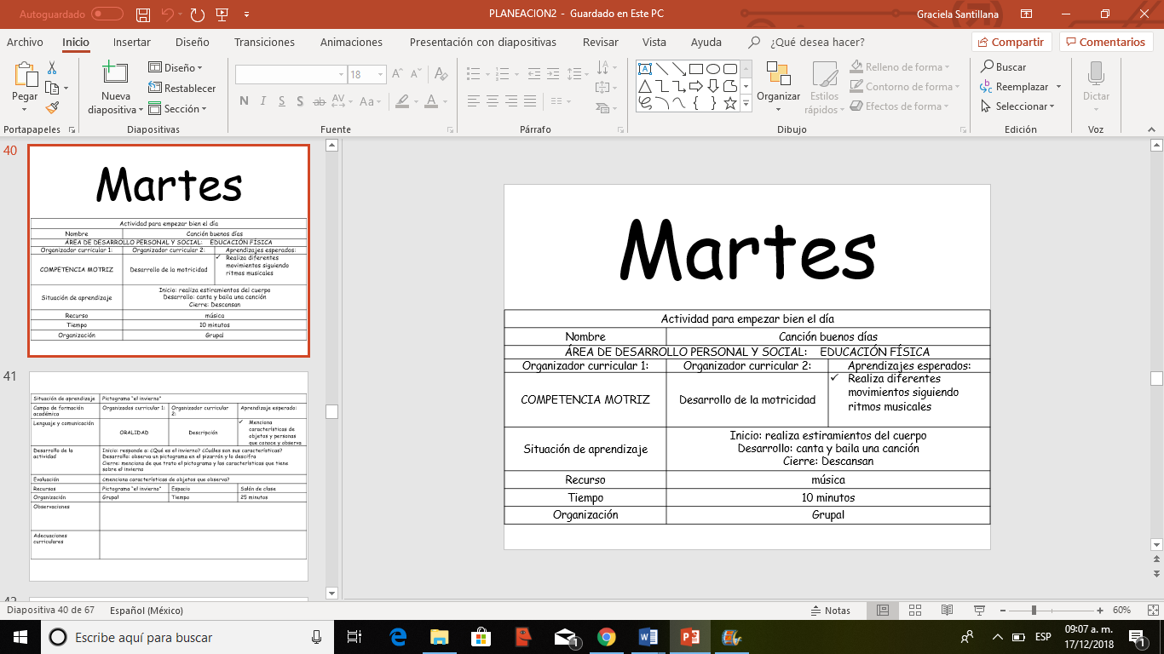

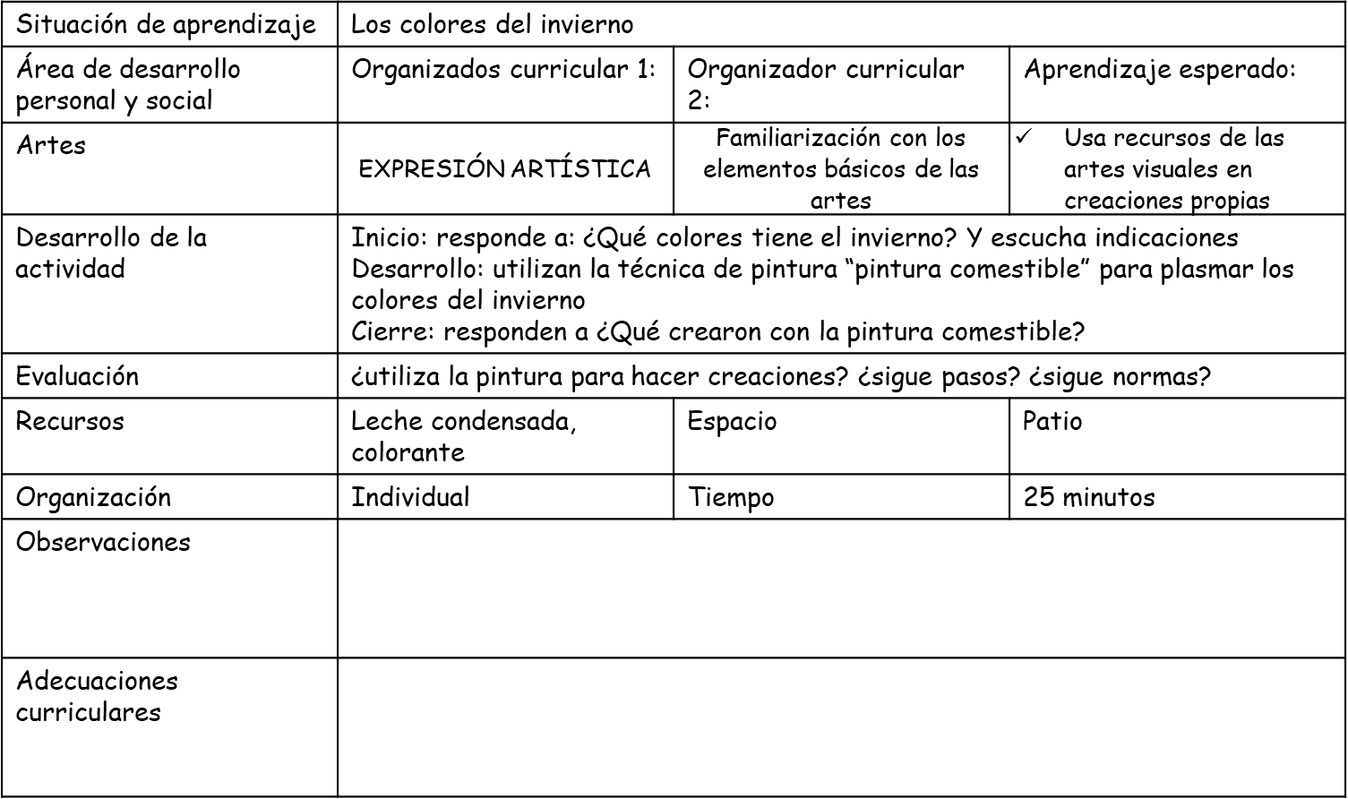

**Evaluación**

Durante las dos jornadas de practica del séptimo semestre utilice rubricas como forma de evaluación y por petición de la educadora tutora de mi salón de práctica. Este instrumento lo utilizaba en el momento en el que se realizaban las actividades para que la información que se le asignaba a cada alumno fuera cien porciento verdadera y efectiva en el futuro.

Los alumnos reaccionaron con curiosidad y cuestionamientos hacia mi para saber lo que escribía en las hojas, ellos sabían que yo anotaba como estaban trabajando en el día, cuando ellos se enteraron de eso la mayoría empezó a realizar los trabajos a consciencia.

“Evaluar promueve reflexiones y mejores comprensiones del aprendizaje al posibilitar que docentes, estudiantes y la comunidad escolar contribuyan activamente a la calidad de la educación.” (Secretaria de Educación Pública (SEP,2018, p. 127))

La evaluación en preescolar tiene como principal objetivo identificar los avances y dificultades que tienen los niños en su proceso de aprendizaje y que apoyo o estrategias requieren para desarrollar los aprendizajes claves que propone el programa de educación preescolar APRENDIZAJES CLAVE 2018.y que planteamos las educadoras.

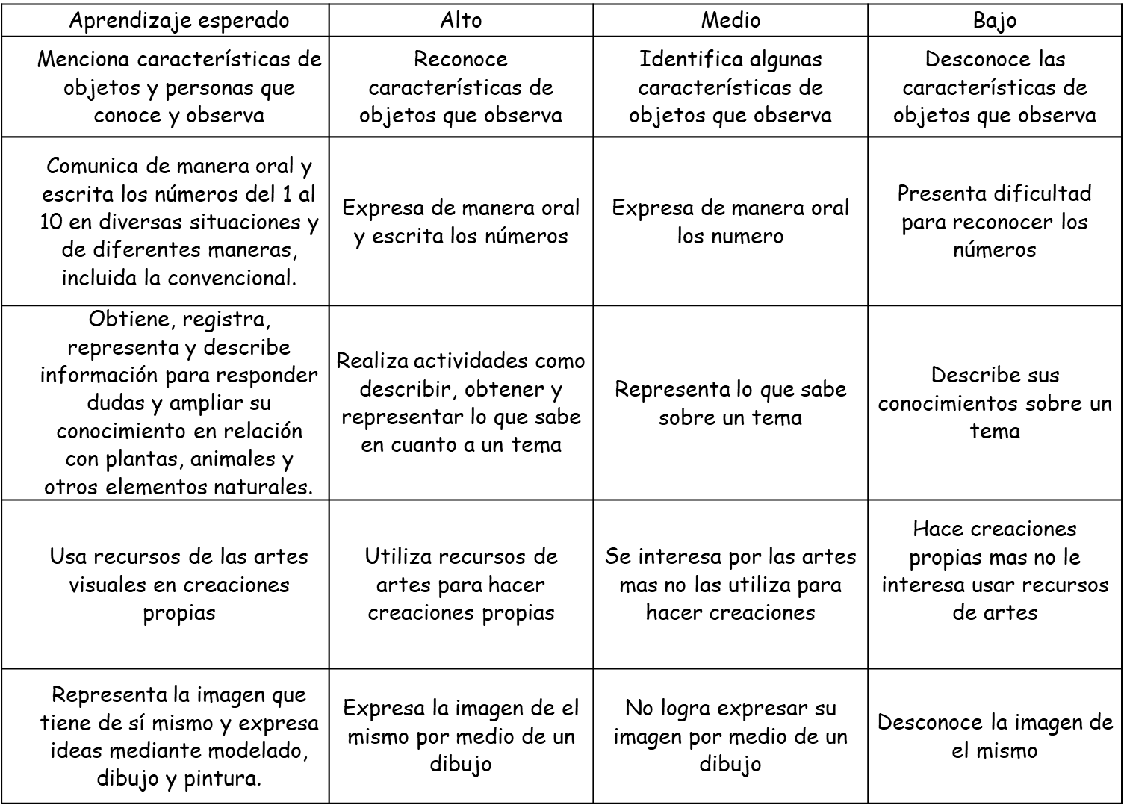

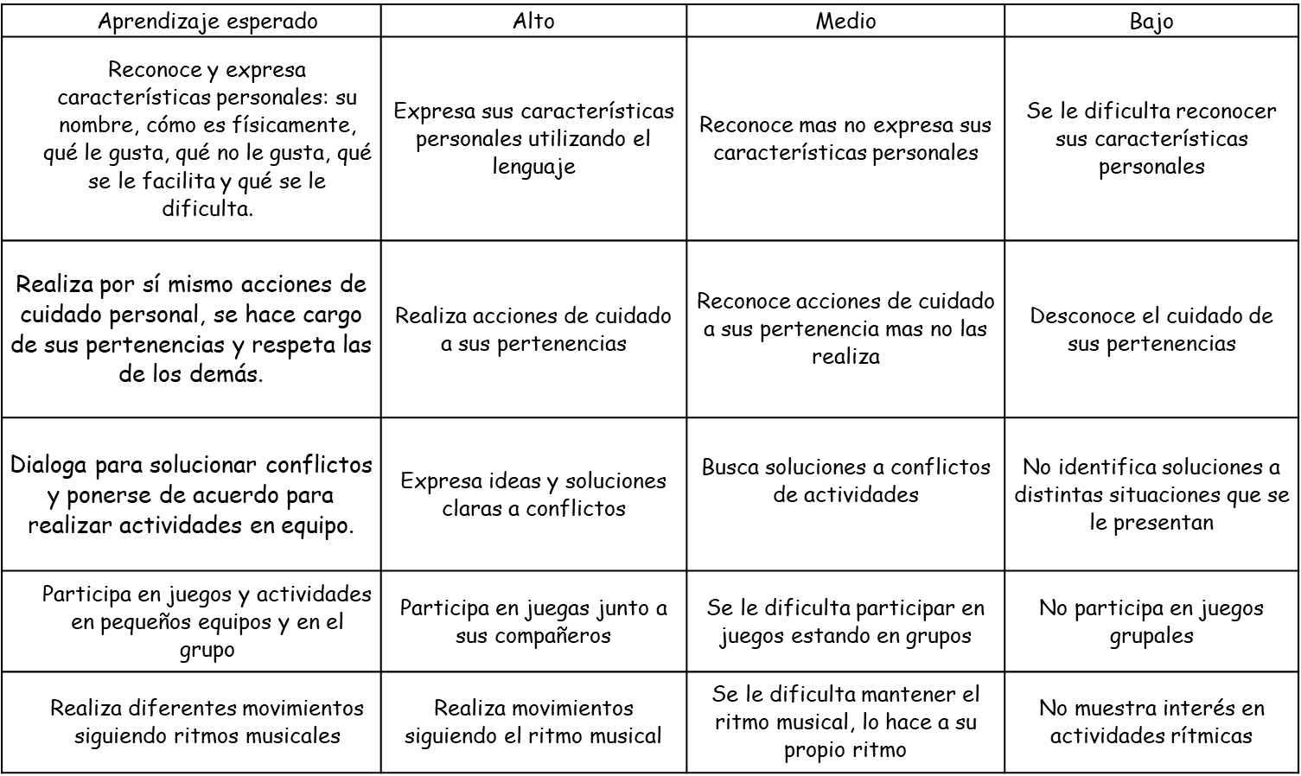

**Vinculación de contexto interno con externo**

La situación de aprendizaje favorece en el niño la expresión artística, así como la teoría cognitiva de Piaget, que habla sobre el ambiente en el que se desarrolla el niño y las condiciones a las cuales es sometido desde pequeño, en teoría su aprendizaje esta orientado en los procesos por los cuales el niño pasa para aprender y no tanto en el aprendizaje. De esta teoría se desglosa la etapa preoperacional la cual es fundamental para desarrollar habilidades de inteligencia y formación del lenguaje.

La relación que busque entre la situación de aprendizaje y la teoría cognitiva es que el alumno a base de sus experiencias conociera como con diferentes tipos de material se puede crear pintura y hacer arte con ella. Aparte de esta modalidad de crear pintura existen muchas más las cuales también puse en practica en diferentes situaciones.

**Organización de los espacios**

Al momento de realizar la situación de aprendizaje se deben tomar en cuenta los tipos de aprendizaje en el aula, visual, auditiva y kinestésica, mi grupo de primero cuenta con las tres; para los niños con estilo de aprendizaje visual utilice ejemplos, imágenes y material grande para que pudieran observar bien y comprender lo que iban a hacer y desarrollaran el aprendizaje clave; para los auditivos trabaje con consignas claras y concretas, la descripción de objetos y actividades para que ellos lograran imaginar lo que harían, como lo harían, cuando lo harían y en dónde; los kinestésicos recibían siempre material concreto y explicaciones e indicadores con este mismo para que lograran su aprendizaje.

ESCUELA NORMAL DE EDUCACIÓN PREESCOLAR

PRACTICA PROFESIONAL 7mo. SEMESTRE

Mtra. Elena Monserrat Gámez Cepeda/ Mtra. Eva Fabiola Ruíz Pradis

UNIDAD I: FORMARSE EN LA PRÁCTICA:

APRENDIZAJES, COMPETENCIAS Y PERFILES PROFESIONALES

PLANEACIÓN ARGUMENTADA

COMPETENCIAS A DESARROLLAR:

* Usa su pensamiento crítico y creativo para la solución de problemas y la toma de decisiones.
  + Resuelve problemas a través de su capacidad de abstracción, análisis y síntesis.
  + Utiliza su comprensión lectora para ampliar sus conocimientos.
  + Distingue hechos, interpretaciones, opiniones y valoraciones en el discurso de los demás, para coadyuvar en la toma de decisiones.
  + Aplica sus conocimientos para transformar sus prácticas, de manera responsable.
* Aprende de manera permanente.
  + Utiliza estrategias para la búsqueda, análisis y presentación de información a través de diversas fuentes.
  + Aprende de manera autónoma y muestra iniciativa para auto-regularse y fortalecer su desarrollo personal.
* Colabora con otros para generar proyectos innovadores y de impacto social.
  + Participa de manera colaborativa con diversos grupos y en distintos ambientes.
  + Desarrolla proyectos con temáticas de importancia social mostrando capacidad de organización e iniciativa.
  + Promueve relaciones armónicas para lograr metas comunes.
* Actúa con sentido ético.
  + Respeta la diversidad cultural, étnica, lingüística y de género.
  + Participa en los procesos sociales de manera democrática.
  + Asume los principios y reglas establecidas por la sociedad para la mejor convivencia.
  + Contribuye a la preservación del medio ambiente.
* Aplica sus habilidades comunicativas en diversos contextos
  + Se expresa adecuadamente de manera oral y escrita en su propia lengua.
  + Desarrolla sus habilidades comunicativas para adquirir nuevos lenguajes.
  + Utiliza una segunda lengua para comunicarse.
  + Argumenta con claridad y congruencia sus ideas para interactuar lingüísticamente con los demás.
* Emplea las tecnologías de la información y la comunicación
  + Aplica sus habilidades digitales en diversos contextos
  + Usa de manera crítica y segura las tecnologías de información y comunicación.
  + Participa en comunidades de trabajo y redes de colaboración a través del uso de la tecnología

TRABAJO A DESARROLLAR:

Fundamentar su plan de trabajo en base a las características del niño y del contexto en el cual se desenvuelve, relacionándolo con un sustento teórico

**FECHA DE ENTREGA: lunes 17 de diciembre 2018**

**FECHA PARA LA RETROALIMENTACIÓN: martes 08 enero 2019**

|  |  |  |  |
| --- | --- | --- | --- |
| PORTADA | SI | NO | OBSERVACIONES |
| **GOBIERNO DEL ESTADO DE COAHUILA DE ZARAGOZA**  (Mayúsculas, Times New Roman 16, negritas) |  |  |  |
| **SECRETARÍA DE EDUCACIÓN**  ( Mayúsculas, Times New Roman 16, negritas) |  |  |  |
| ESCUELA NORMAL DE EDUCACIÓN PREESCOLAR  (Mayúsculas, Times New Roman 16) |  |  |  |
| Escudo de la ENEP ( 4 cm de ancho x 6 cm de largo) |  |  |  |
| TÍTULO DEL TRABAJO (PLANEACIÓN ARGUMENTADA)  (Mayúsculas, Times New Roman 16) |  |  |  |
| **PRESENTADO POR:**  (Mayúsculas, Times New Roman 14, negritas) |  |  |  |
| NOMBRE DEL ALUMNO  (Mayúsculas, Times New Roman 16) |  |  |  |
| **SALTILLO, COAHUILA DE ZARAGOZA**  Ubicar en la parte inferior izquierda (Mayúsculas, Times New Roman 12, negritas) |  |  |  |
| **ENERO 2019**  Ubicar en la parte inferior derecha (Mayúsculas, Times New Roman 12, negritas) |  |  |  |



ESCUELA NORMAL DE EDUCACIÓN PREESCOLAR

PRÁCTICA PROFESIONAL 7mo. SEMESTRE “A”

Mtra. Elena Monserrat Gámez Cepeda/ Mtra. Eva Fabiola Ruíz Pradis

NOMBRE: ___________________________________________________ N.L.____ FECHA: _____________

CRITERIOS/ACUERDOS SOBRE LA FORMA DE EVALUAR

|  |  |  |  |  |  |  |  |
| --- | --- | --- | --- | --- | --- | --- | --- |
| INDICADORES | | 10 | | 9 | 8 | 7 | 6 |
| **A).- CONTEXTO EXTERNO** | | | | | | | |
| 1.- Nombre del jardín de niños | | Menciona y describe 16 indicadores | | Menciona y describe 15 indicadores | Menciona y describe 14 indicadores  8 FALTAN ALGUNOS ELEMENTOS QUE SI TENISA ENE EL PRRIMER TRABAJO ENTREGDO DE LA UNIDAD | Menciona y describe 13 indicadores | Menciona y describe 12 indicadores o menos |
| 2.- Sostenimiento X | |
| 3.- Turno | |
| 4.- Clave | |
| 5.- Horario | |
| 6.- Teléfono | |
| 7.- Ubicación | |
| 8.- Nombre de la supervisora | |
| 9.- Nombre de la directora | |
| 10.- Nombre de la educadora | |
| 11.- Contexto social | |
| 12.- Tipo de infraestructura de la institución | |
| 13.- Delimitación de la institución X | |
| 14.- Tipos de vivienda de su alrededor | |
| 15.- Servicios públicos con lo que cuenta | |
| 16.- Problemáticas sociales | |
| **B).- CONTEXTO INTERNO** | | | | | | | |
| 1.- Espacios (número y tipo de aulas, espacios administrativos, anexos escolares, patios, otros espacios, etc.) | | Menciona y describe 5 indicadores | | Menciona y describe 4 indicadores  9 DENTRO DE LA REDACCIÓN NO MENCIONAS LA CANTIDAD PERSONAL EN TOTAL QUE LABORN EN EL JARDÍN DE NIÑOS | Menciona y describe 3 indicadores | Menciona y describe 2 indicadores | Menciona y describe solo 1 indicador |
| 2.- Croquis de la institución | |
| 3.- Organización dentro de la institución (directora, docentes, etc.) | |
| 4.- Total de docentes que laboran en la institución X | |
| 5.- Forma de organización del plantel educativo | |
| **C).- CARACTERÍSTICAS DEL GRUPO** | | | | | | | |
| 1.- Grado, sección | Menciona y describe 10 indicadores | | Menciona y describe 9 indicador  9 FALTASN ESTOS ELEMENTOS EL DE LAS INTERACCIONES LO MENCIOAL AL INICIO DEL DOCUMENTO PERO NO HABLAS MAS DE ELLO | | Menciona y describe 8 indicadores | Menciona y describe 7 indicadores | Menciona y describe 6 o menos indicadores |
| 2.- Total de niños, niñas y total de alumnos |
| 3.- Porcentaje de asistencia X |
| 4.- Edades en las que oscilan |
| 5.-Características de los niños |
| 6.- Diagnóstico por campo y aspecto |
| 7.- Estilos de aprendizaje de sus alumnos |
| 8.- Actividades desarrolladas para cada estilo de aprendizaje VAK |
| 9.- BAPS que presenta el grupo |
| 10.- Interrelaciones entre docentes y padres de familia X |

|  |  |  |  |  |  |
| --- | --- | --- | --- | --- | --- |
| **D) SITUACIÓN DE APRENDIZAJE** | | | | | |
| 1.- Propósito de la situación didáctica | Menciona y describe 9 indicadores | Menciona y describe 8 indicadores  9 PODRIAS HABER HECHO CORRECCIONES UE YA SBIAS SOBRE EL PLAAN, Y NO MENCIONAS LAS ADECUACIONES SI EL HECHO DE HABER TRAABAJADO EN EL PATIO YA ES ADECUACIÓN | Menciona y describe 7 indicadores | Menciona y describe 6 indicadores | Menciona y describe 5 o menos indicadores |
| 2.- campo de formación académica/ Organizador curricular 1 Y 2 |
| 3.-Áreas de desarrollo personal y social/ Organizador curricular 1 Y 2 |
| 4.- Momentos de la actividad |
| 5.-Actividades, organización y consignas |
| 6.- Recursos |
| 7.- Día |
| 8.-Aprendizaje esperados de apoyo |
| 9.- Adecuaciones curriculares y observaciones X |
| **E) EVALUACIÓN** | | | | | |
| 1.- Tipo de evaluación realizada | Menciona y describe 4 indicadores  10 | Menciona y describe 3 indicadores | Menciona y describe 2 indicadores | Menciona y describe 1indicador | No menciona y describe indicadores |
| 2- Forma en que utilizó algún instrumento o técnica |
| 3.- Reacciones de los alumnos |
| 4.- Reflexión de su intervención docente |
| **F) VINCULACIÓN DEL CONTEXTO INTERNO CON EL EXTERNO** | | | | | |
| 1.- Justifica la aplicación de la situación de aprendizaje | Menciona e incluye los 3 indicadores  10 |  | Menciona e incluye 2 indicadores |  | Menciona e incluye solo 1 indicador |
| 2.- Incluye citas textuales/paráfrasis |
| 3.- Argumenta de manera personal (confrontar teoría-práctica) |
| **G) ORGANIZACIÓN DE LOS ESPACIOS** | | | | | |
| 1.- Menciona las estrategias utilizadas para cada estilo de aprendizaje | Incluye estrategias para todos los estilos de aprendizaje  10 |  | Incluye estrategias para algunos estilos de aprendizaje |  | Solo menciona los estilos de aprendizaje |

|  |  |  |  |
| --- | --- | --- | --- |
| **INDICADORES** | **10** | **8** | **6** |
| **H) HABILIDADES DOCENTES** | 1.- Utiliza lenguaje claro y sencillo X | 1.- Utiliza lenguaje claro pero muy elevado | 1.- Su lenguaje no es claro ni sencillo |
| 2.- Promueve la participación de todos los alumnosX | 2.- Promueve la participación de algunos de los alumnos | 2.- Le hace falta promover la participación de los alumnos |
| 3.- Domina los contenidos que se abordanX | 3.- Conoce pero no domina los contenidos que se abordan | 3.- No presenta ningún dominio de contenidos |
| 4.- Utiliza estrategias para orden y control de grupoX | 4.- No utiliza estrategias para orden y control de grupo | 4.- No utiliza estrategias para orden y control de grupo |
| 5.- Atiende imprevistos de manera óptimaX | 5.-Dificultad para atender imprevistos | 5.- Evade los imprevistos |
| **I) ANÁLISIS ESCRITO** | 1.- La redacción es clara y coherenteX | 1.- La redacción es clara, sin coherencia | 1.- La redacción no es clara ni coherente |
| 2.-Incluye mínimo 6 citas textuales/paráfrasis | 2.- Incluye mínimo 5 citas textuales/paráfrasis | 2.- Incluye mínimo 4 citas textuales/paráfrasisX |
| 3.- Incluye referencias bibliográficas | 3.- No incluye todas las referencias bibliográficas | 3.- No incluye ninguna referencias bibliográficas X |
| 4.- Sin errores ortográficos | 4.- De 1 - 5 errores ortográficos X | 4.- 6 o más errores ortográficos |
| **J) GENERALES** | 1.- El video es claroX | 1.- El video no tiene nitidez | 1.- El video es fotográfico |
| 2.-Duración de 20 – 30 min. | 2.-Duración de 10 – 19 min. | 2.-Duración de menos de 9 min.X |
| 3.- Tiene claridad de audio | 3.- Falta claridad de audio | 3.- Baja claridad de audio X |
| 4.- Entrega el día señalado, durante la hora del curso | 4.- Entrega el día señalado, después de la hora del curso | 4.- Entrega un día después del señalado |

8.3 POR RUBRICA MENOS UN PUNTO POR SER EXTEMPORANEO